2017-2018 EĞİTİM - ÖĞRETİM YILI
Adı-Soyadı:
Sınıf-No:
DOĞANHİSAR İHO 8. SINIFLAR
MATEMATİK DERSİ II. DÖNEM II. YAZILI SORULARI
Not: Her soru 4 puandır. Soruları dikkatli okuyunuz. Süre 40 dk. Başarılar…

SORULAR

SORU 1 )

SORU 2 )
TANJU TUNÇ

SORU 3)

SORU 4 )

SORU 5)

SORU 6)
SORU 7)

SORU 8)
TANJU TUNÇ

SORU 9 )

SORU 10)

SORU 11 )

SORU 12 )

SORU 13)

SORU 14)
TANJU TUNÇ

SORU 15)

SORU 16)
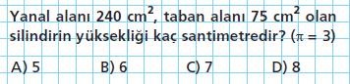

SORU 17)
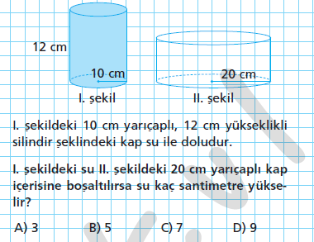

SORU 18)
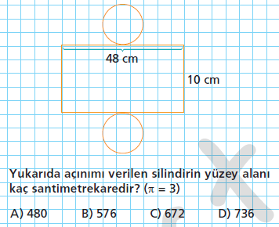

SORU 19)
SORU 20)
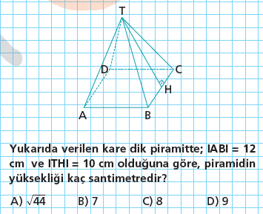
TANJU TUNÇ

SORU 21)

SORU 22)

SORU 23)

SORU 24)

SORU 25)

BAŞARILAR…


